ЭКСТРЕМАЛЬНЫЕ КОЛЕБАНИЯ УРОВНЯ АЗОВСКОГО МОРЯ, ВКЛЮЧАЯ КЕРЧЕНСКИЙ ПРОЛИВ, В БЕЗЛЕДНЫЙ ПЕРИОД

ВВЕДЕНИЕ
Азовское море является шельфовой зоной Черного моря и занимает значительное место в жизни и хозяйственной деятельности юга России. Сильные ветры над морем вызывают подчас опасные подъемы и спады уровня на его берегах, нарушая условия для нормальной деятельности флота, прибрежных предприятий и населенных пунктов. Несмотря на достаточно хорошую изученность динамических и гидрологических процессов Азовского моря, однако, экстремальные характеристики колебаний уровня моря до настоящего времени исследованы слабо. Известно, что основной силой, вызывающей мезомасштабные изменения уровня, является ветер. При этом в теплое время года возможны бризовые ветры, достигающие скорости 7-8 м/с [3,4]. Колебания уровня, вызванные непосредственно градиентами атмосферного давления, в силу небольших размеров моря, невелики. В данной работе на основе гидродинамического моделирования сгонно-нагонных процессов с использованием продолжительного исторического ряда синоптических данных получены карты экстремальных значений уровня редкой повторяемости. В отчете 2008 г представлена часть карт, соответствующая безледному (теплому) периоду года (апрель-октябрь). Учет ледовых условий в задаче об экстремальных колебаниях уровня моря является довольно сложной самостоятельной задачей и соответствующие расчеты предполагается выполнить в дальнейшем.

МЕТОДИЧЕСКАЯ И ИНФОРМАЦИОННАЯ ОСНОВА

Приведем краткую характеристику использованной гидродинамической модели.
В качестве исходной системы уравнений гидродинамической модели Азовского моря используется двумерная система уравнений для длинных волн в однородной несжимаемой жидкости в поле силы Кориолиса:
$\frac{\text{du}}{\text{dt}}−\text{fv}=$$−(H+ζ)g\frac{∂ζ}{∂x}$+$τ_{x}^{w}−τ_{x}^{b}$,
$\frac{\text{dv}}{\text{dt}}+\text{fu}$= $−(H+ζ)g\frac{∂ζ}{∂y}$+$τ_{y}^{w}$ - $τ_{y}^{w}$,
$$\frac{∂ζ}{∂t}+\frac{∂u}{∂x}+\frac{∂v}{∂y}=0$$
с граничным условием $\frac{∂\vec{u}}{∂n}|_{Γ}=0$. Здесь u, v - составляющие полного потока, $\vec{u}=\left(u,v\right)$; $ζ$ - отклонение уровня от невозмущенного состояния; f - параметр Кориолиса; $τ_{x,y}^{b}$ и $τ_{x,y}^{w}$ - трение о дно моря и ветровое трение; Г - граница области расчета; n - нормаль к этой границе, Н - начальная глубина места.
Трение определяется, как обычно, пропорциональным квадрату скорости. Коэффициент трения о дно принимается постоянным и равным 2,6*10⁻³ . Стратификация атмосферы принимается равновесной или слабо неустойчивой [6].
Для конечно-разностной аппроксимации задачи используется полуразнесенная расчетная сетка: в узлах ее задаются глубины моря и рассчитываются значения уровня, а в центрах ячеек - величины потоков (сетка “В” по классификации Аракавы). Такая сетка удобна для определения как переменной глубины моря, так и изменчивости вектора скорости течения. Система дифференциальных уравнений мелкой воды решается посредством явно-неявной аппроксимации и схемы расщепления с одним дробным шагом по времени, несколько модифицированной схемой [5]. В этой схеме нелинейные адвективные члены аппроксимируются явным образом по методу направленных разностей, член с параметром Кориолиса имеет второй порядок точности, а сомножители в нелинейном трении берутся на разных уровнях по времени, так что по трению схема является абсолютно устойчивой.
Область расчета представляются прямоугольником, шаг расчетной сетки по широте 4 минуты, по долготе - 3 минуты. Южная граница области проходит в Черном море в районе изобаты 1000 м.
На этой границе ставится условие свободного протекания.

Для расчета экстремальных уровней моря редкой повторяемости определяются функции распределения экстремальных уровней отдельно для нагонов (положительные значения уровня) и сгонов (отрицательные значения уровня). Для получения этих функций используется метод В. Лангбейна [1], который позволяет рассчитать период повторяемости Т лет по выборке, составленной из уровней, превышающих произвольно выбранный базисный уровень. В нашем случае в качестве базисного уровня используется невозмущенная поверхность моря. Период повторяемости T_{i} i-го интервала значений (градации) уровня вычисляется по формуле

Т_{i}=1/( 1-е^{-m/N} ) (2)

Здесь N — число лет наблюдений; m — число значений, превышающих уровень данной градации, которое вычисляется
по формуле

m^{н}= n^{н}Ф^{н}_{i} ( для нагонов)

m^{c}= n^{c}Ф^{с}_{i} ( для сгонов) , (3)

где n^{н} и n^{c} — число случаев нагона и сгона, Ф^{н}_{i} , Ф ^{c}_{i} —обеспеченности отдельно для нагонов и сгонов, выраженные в долях единицы [2].
Ниже представлены карты экстремальных повышений (нагонов) и понижений (сгонов) уровня в безледный период года повторяемостью 1 раз в 5, 20, 50 и 100 лет. На картах экстремальных сгонов величины понижений уровня даны в абсолютных значениях. Расчеты выполнены по данным о ветре над морем за 15 лет, с 1992 по 2006 г. Дискретность данных по времени составляла 6 часов, по широте - 0,33 ^{о}, по долготе - 0,25 ^{о}.

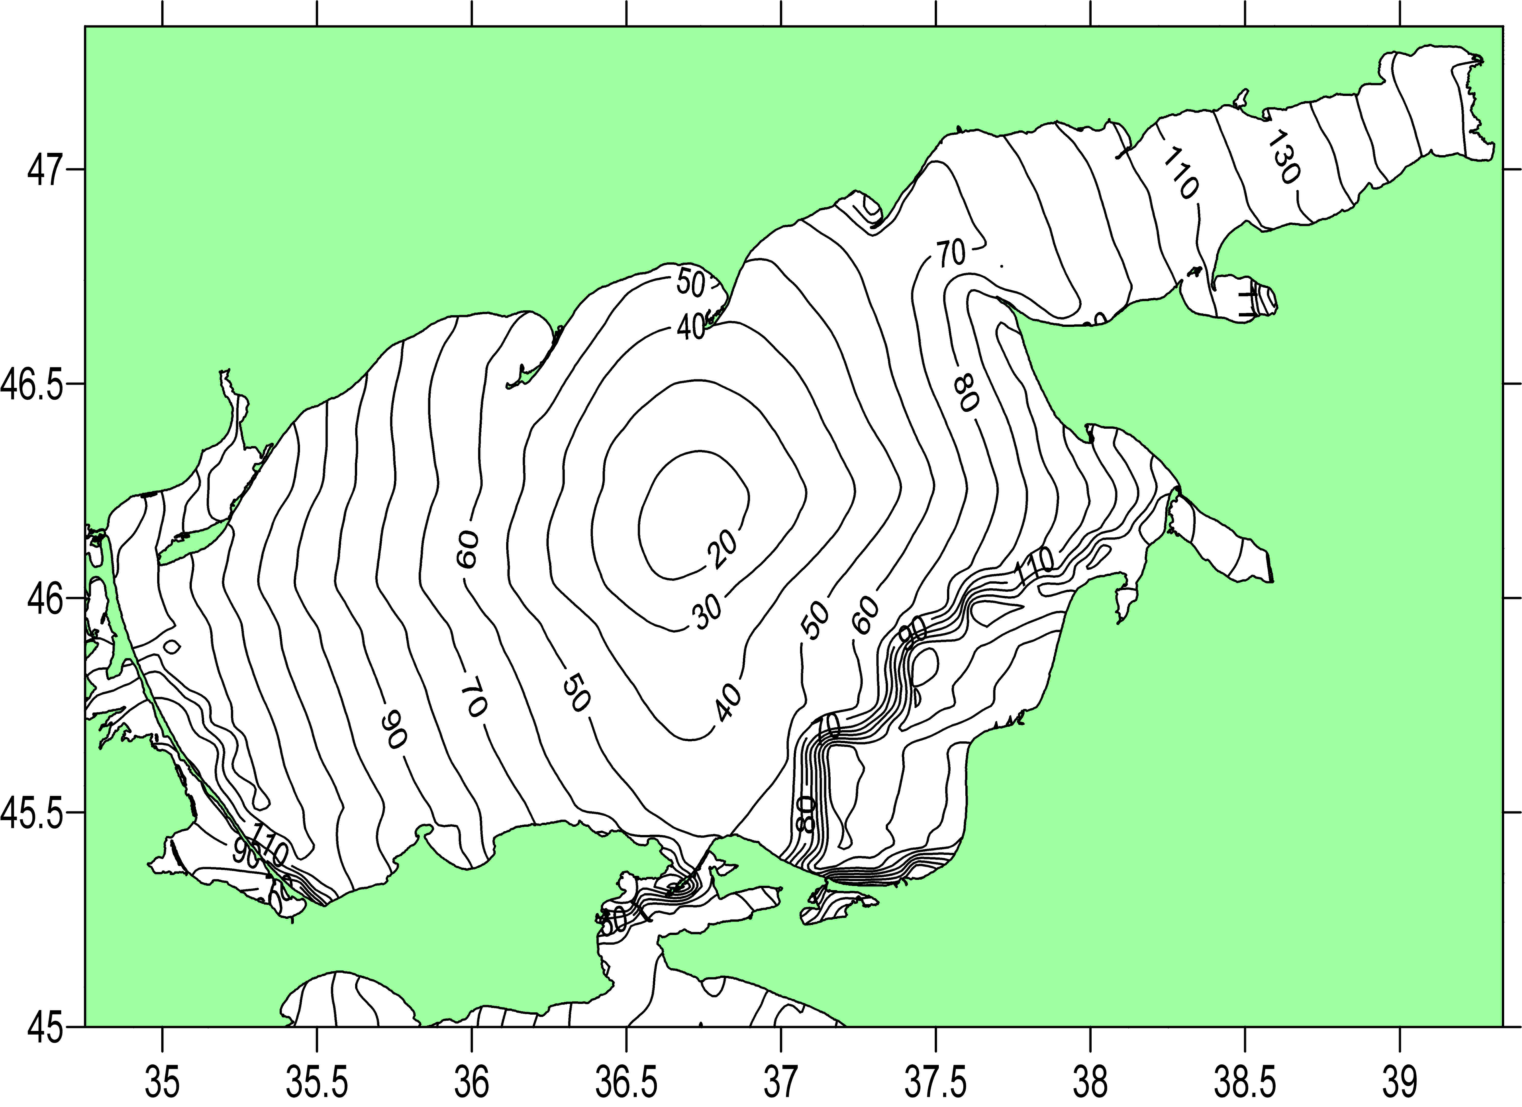

Рис. 1 Величина нагонного повышения уровня (см), возможная 1 раз в 5 лет. Теплый период.

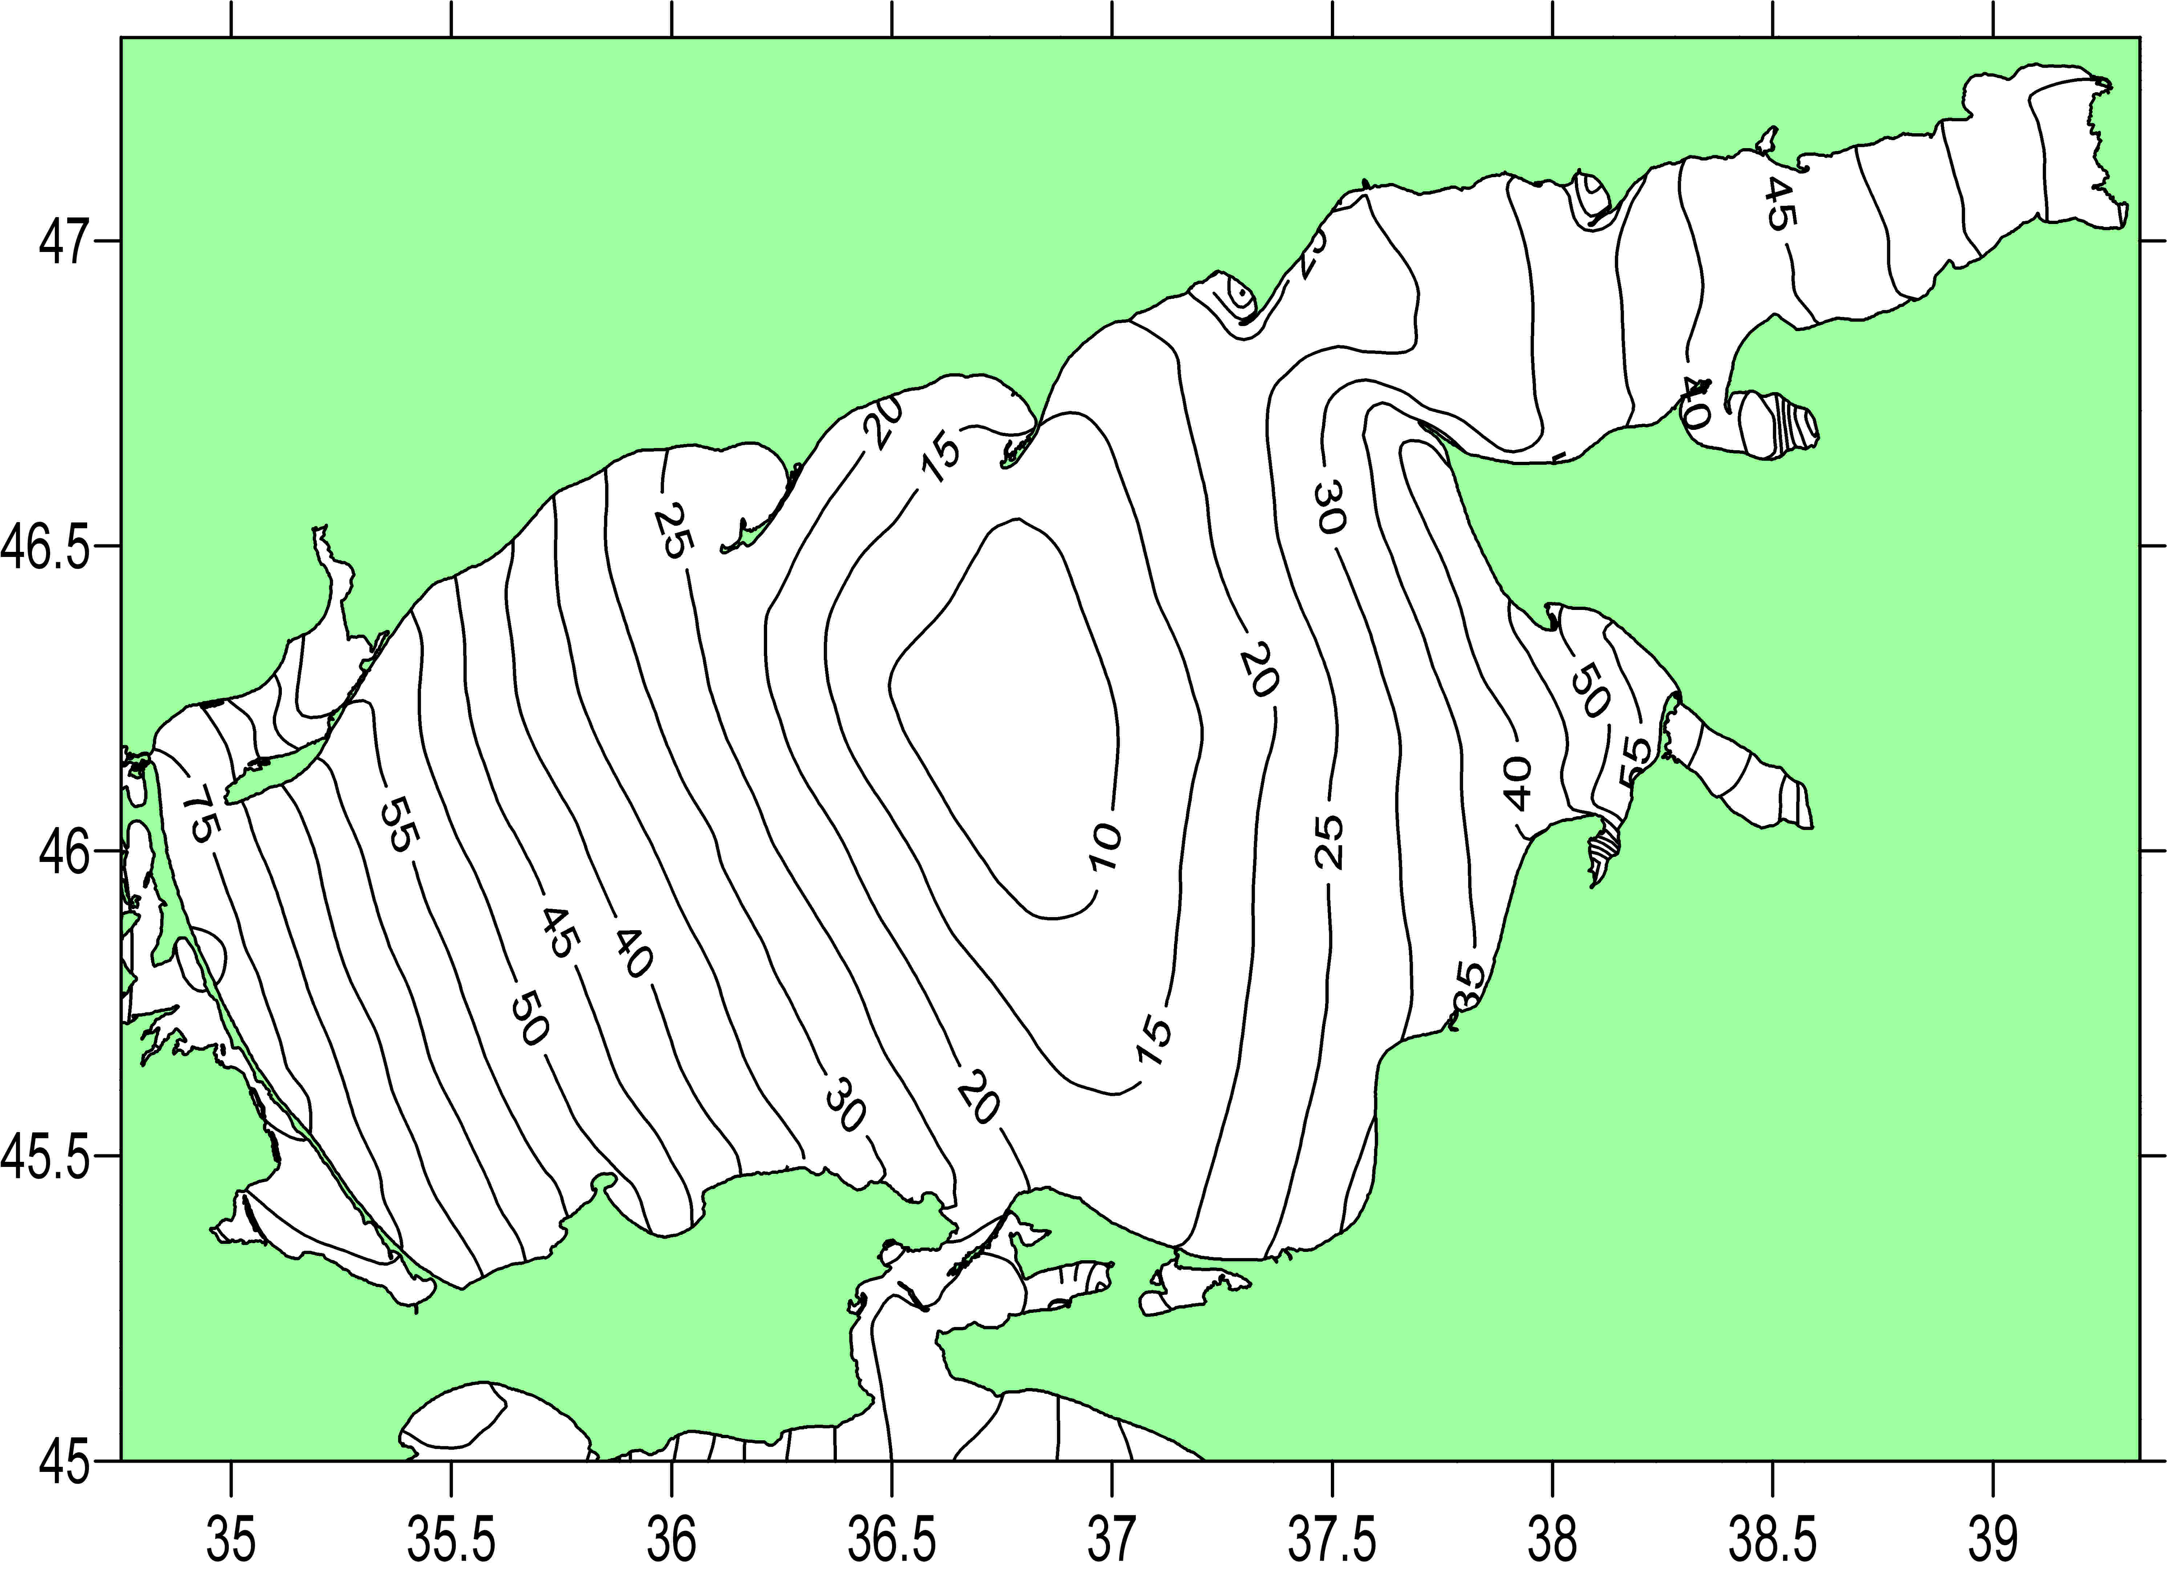

Рис. 2 Величина сгонного понижения уровня (см), возможная 1 раз в 5 лет. Теплый период.

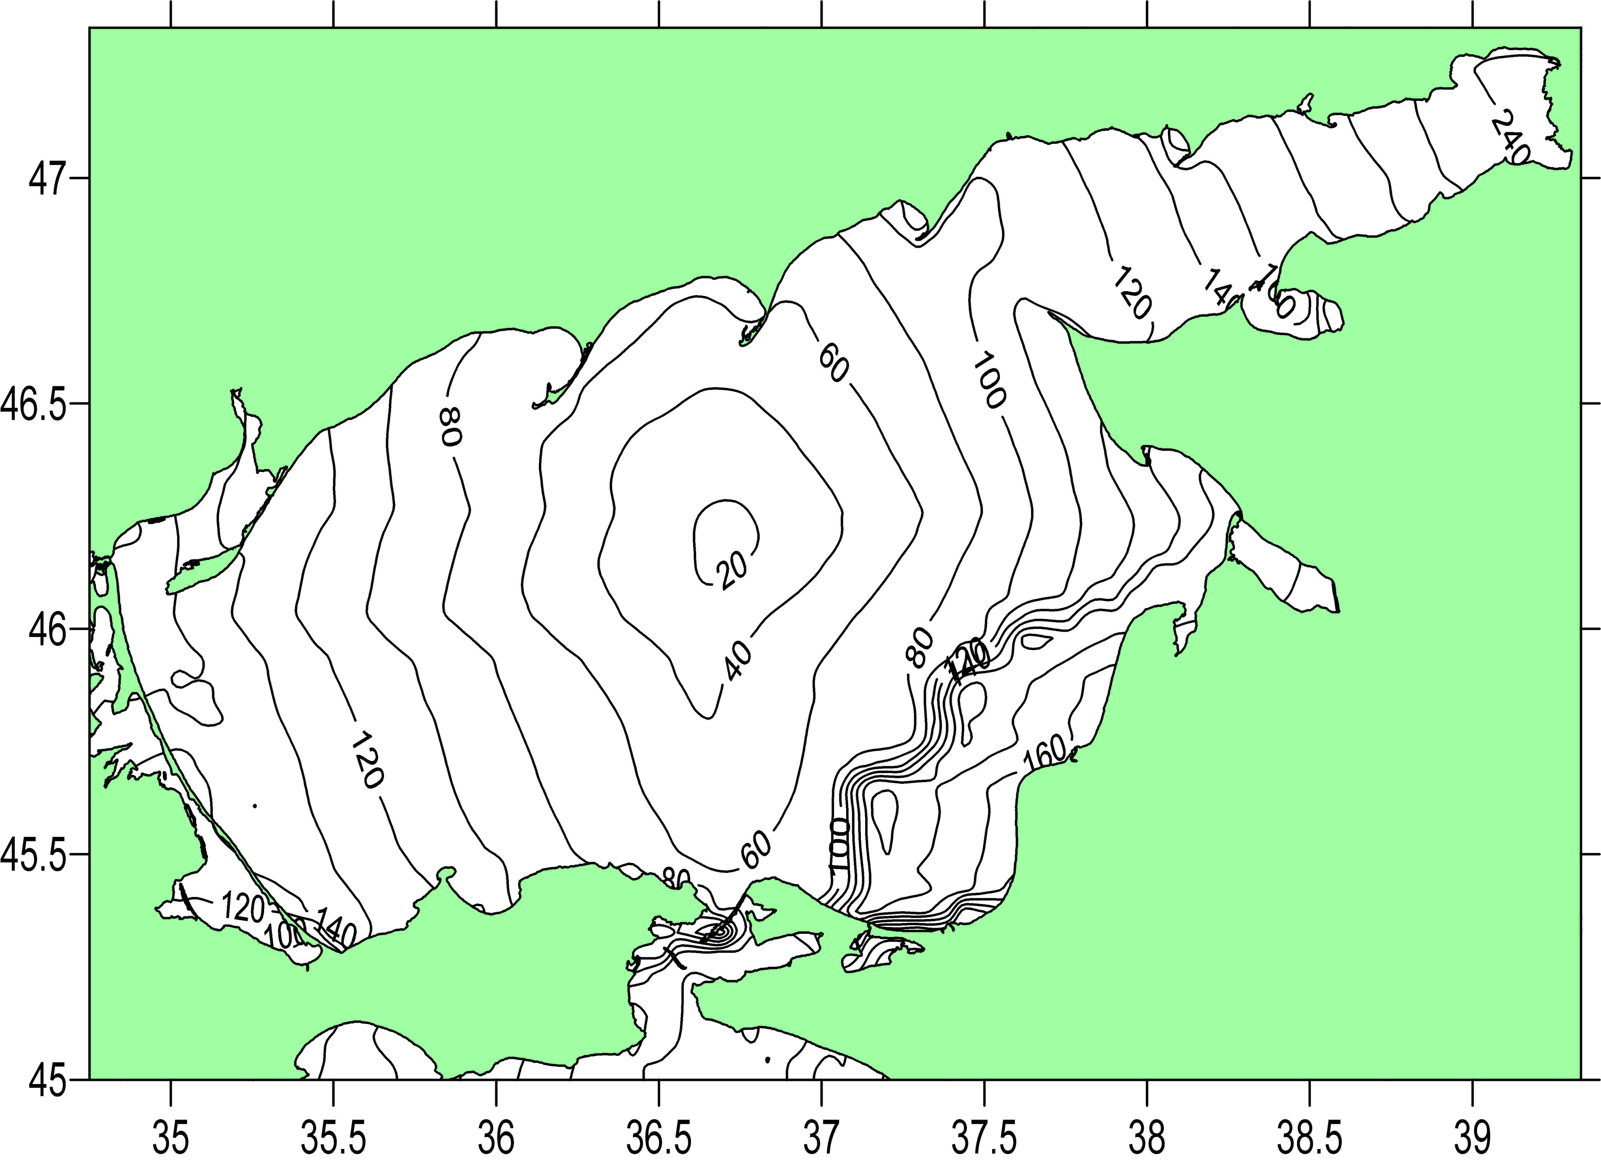

Рис. 3 Величина нагонного повышения уровня (см), возможная 1 раз в 20 лет. Теплый период.
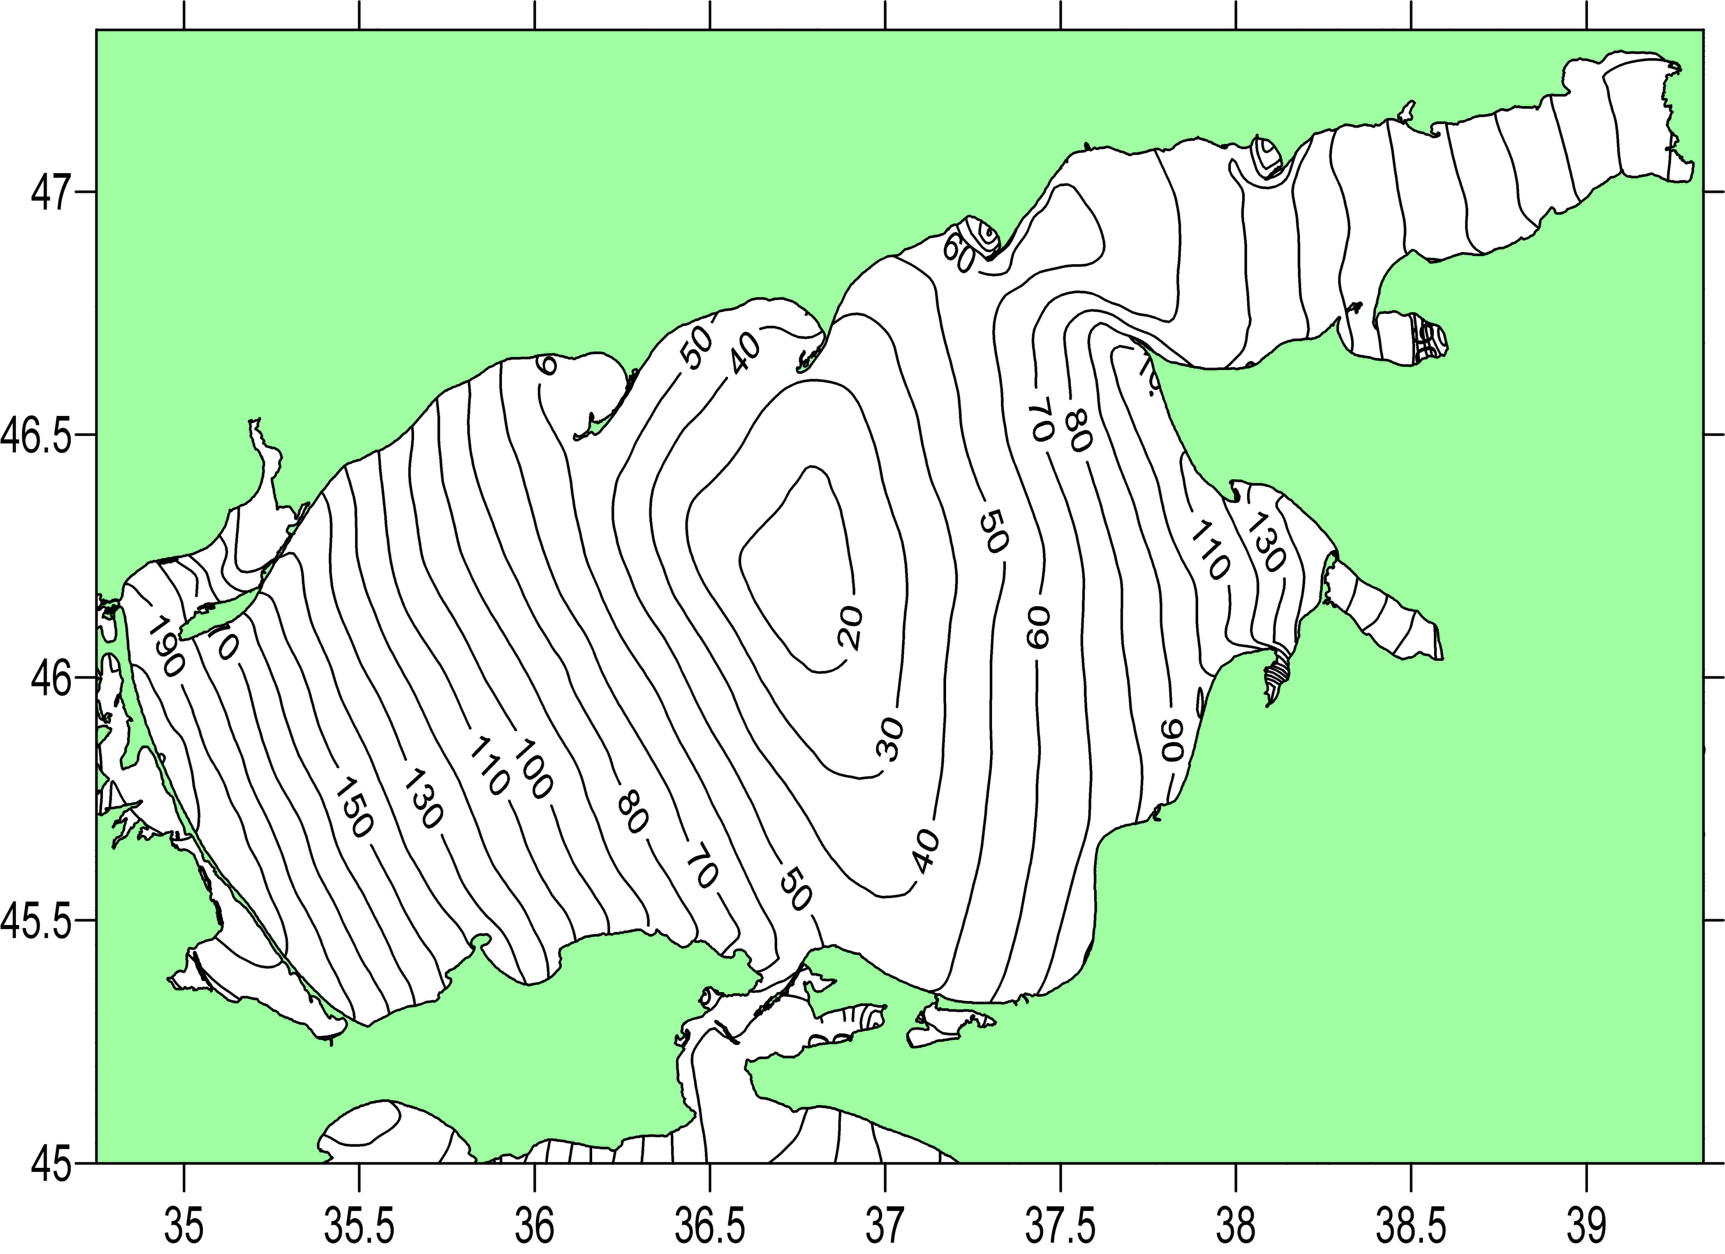

Рис. 4 Величина сгонного понижения уровня (см), возможная 1 раз в 20 лет. Теплый период.

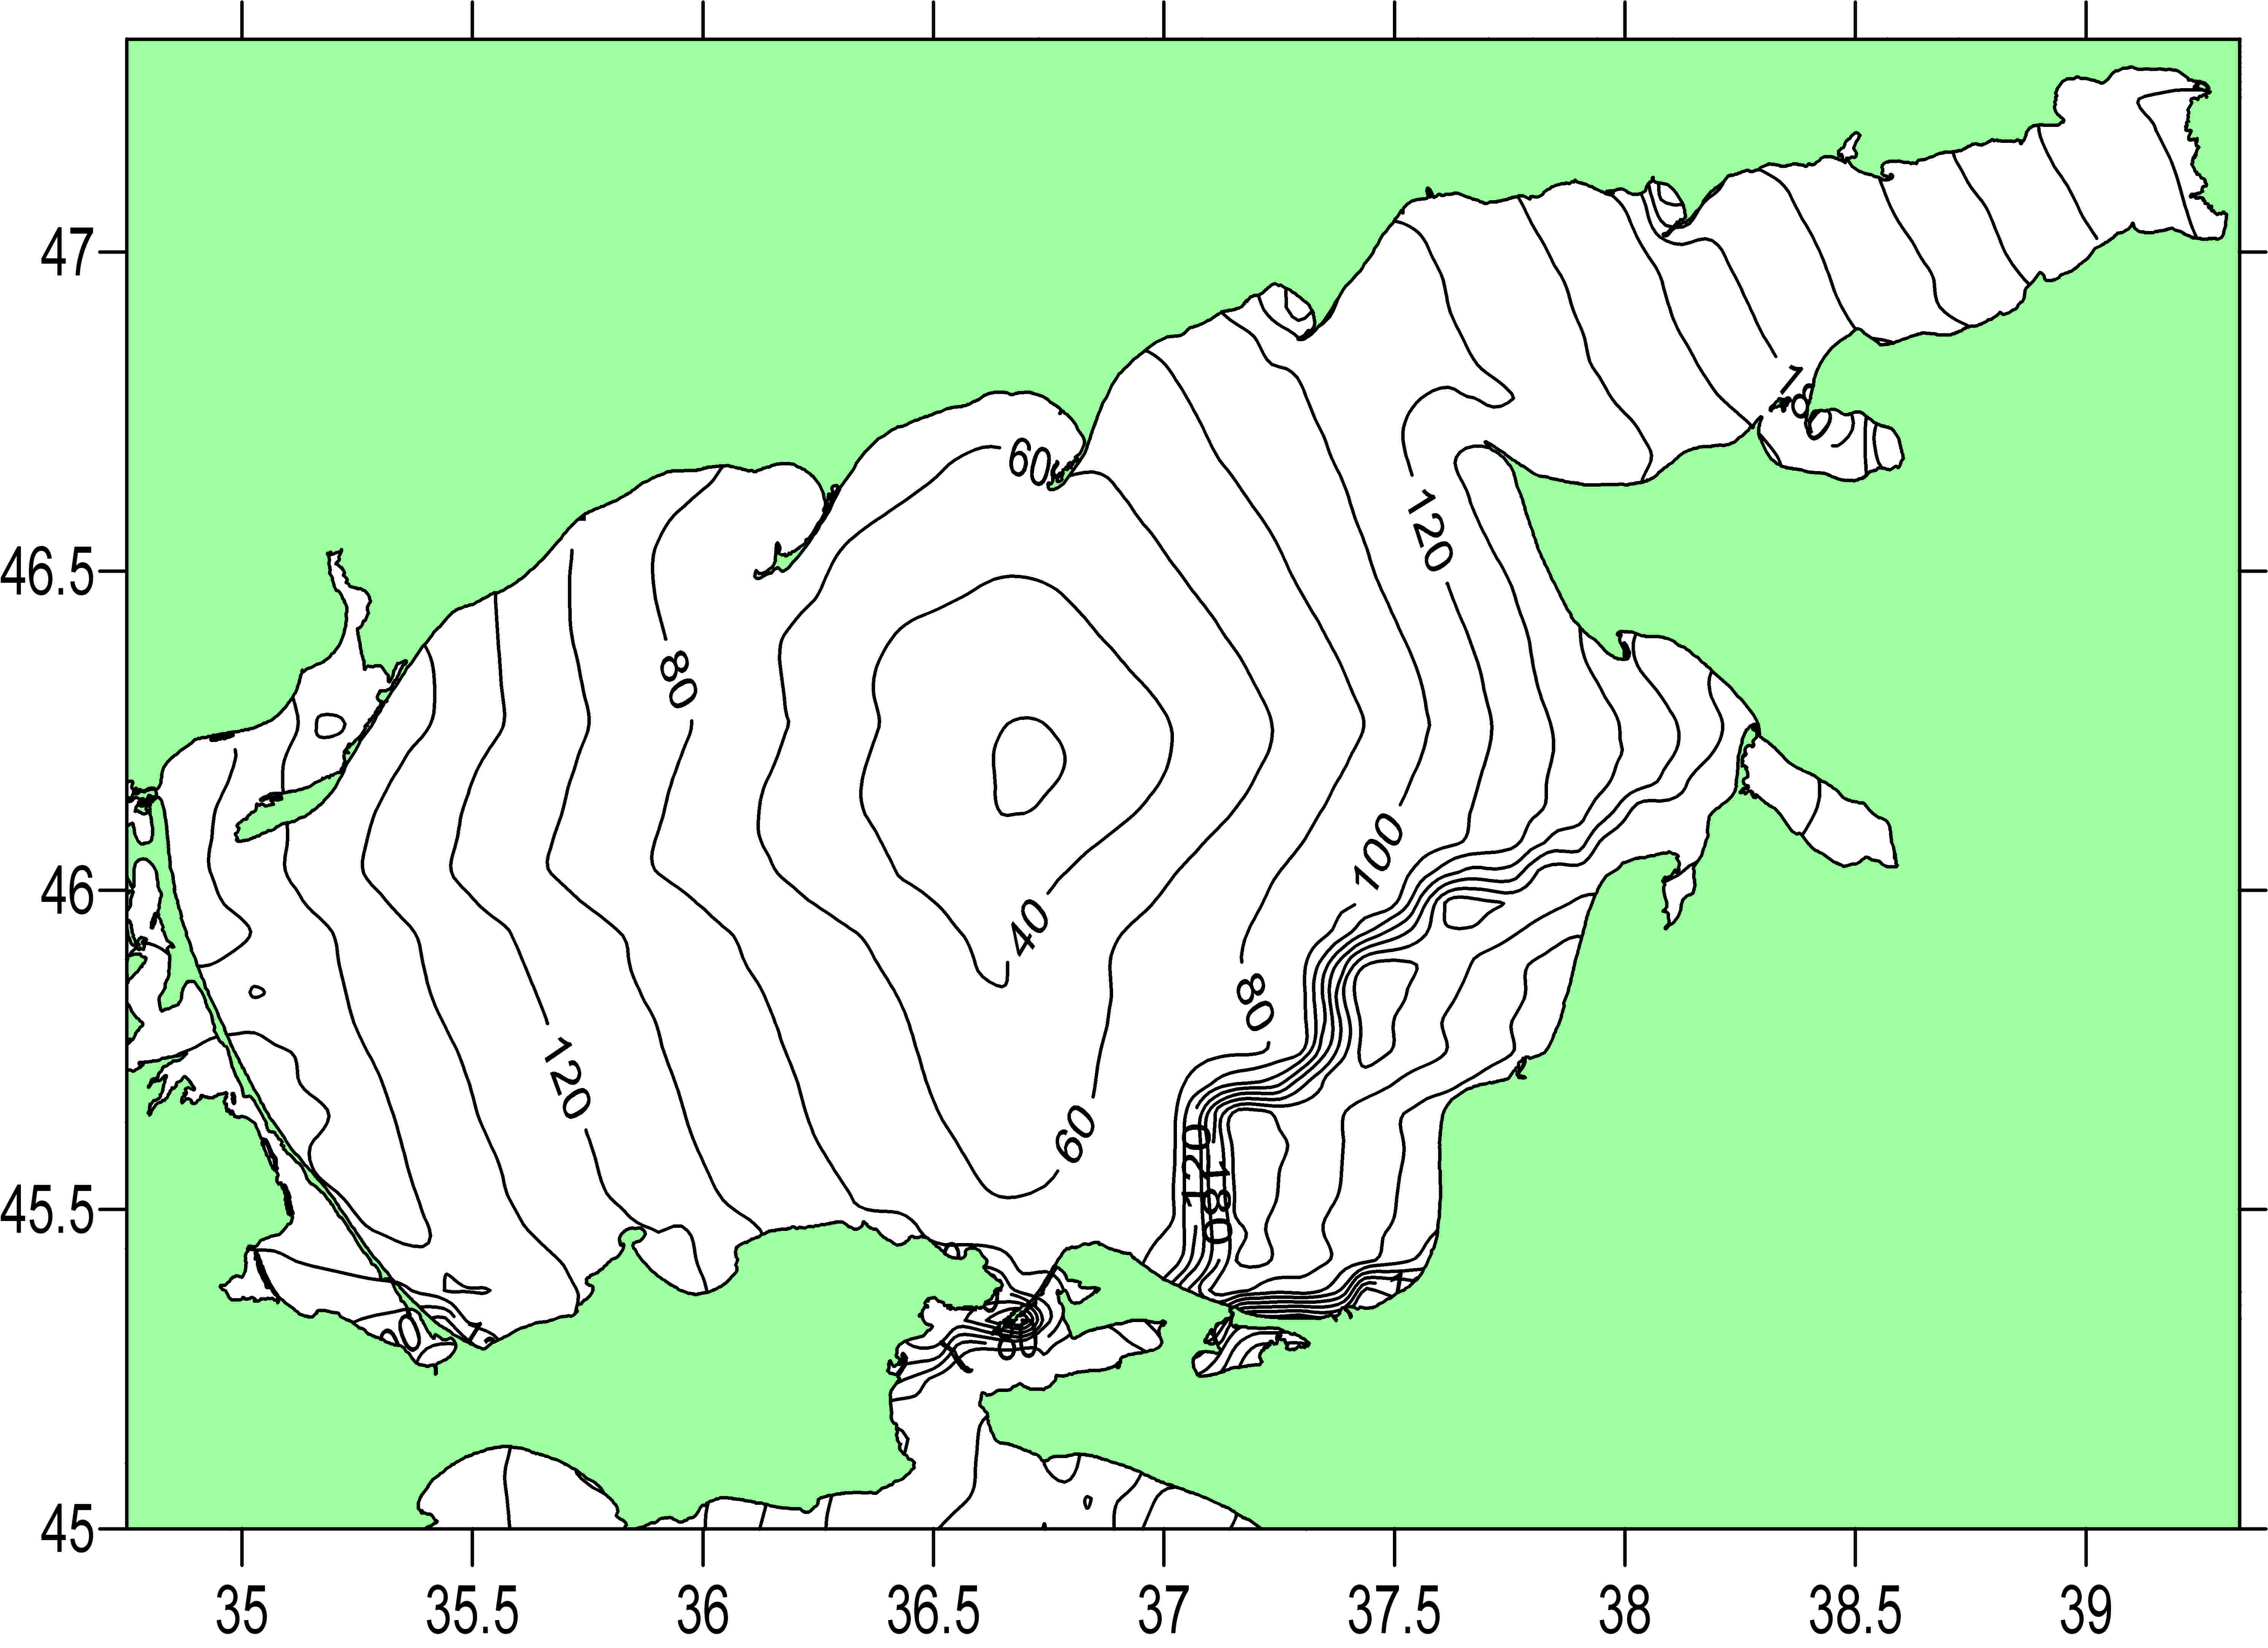
Рис. 5 Величина нагонного повышения уровня (см), возможная 1 раз в 50 лет. Теплый период.

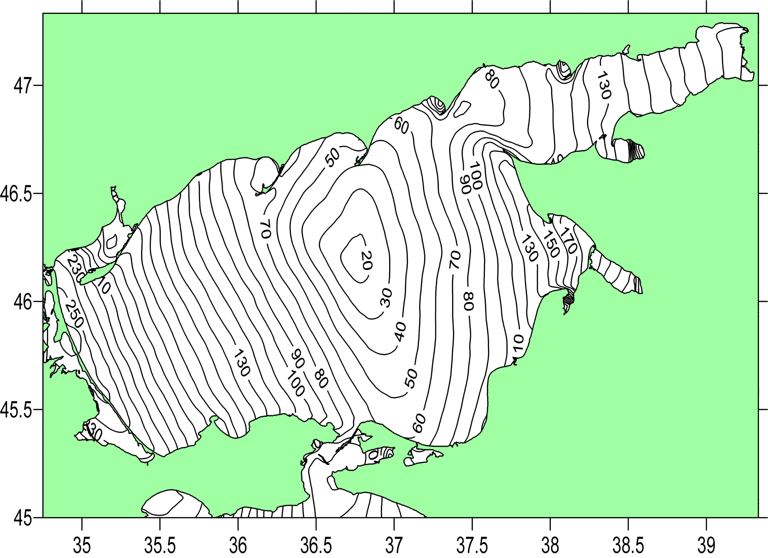

Рис. 6 Величина сгонного понижения уровня (см), возможная 1 раз в 50 лет. Теплый период.
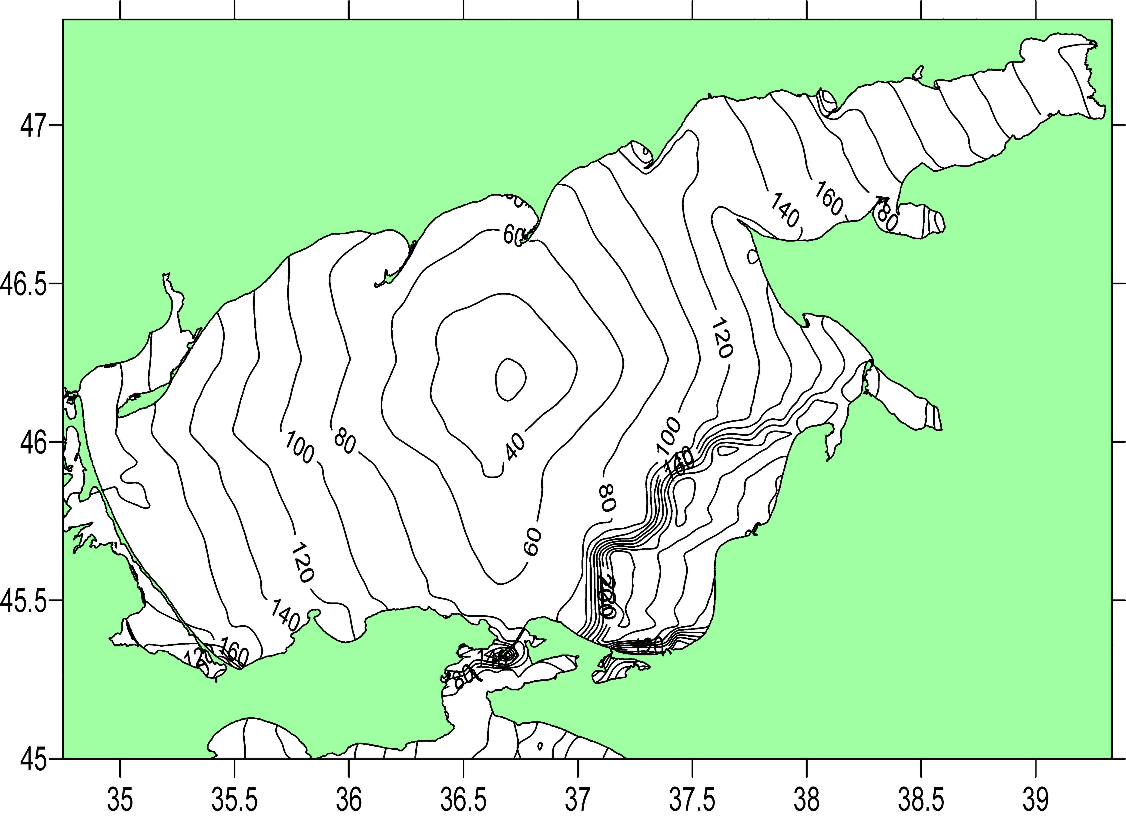

Рис. 7 Величина нагонного повышения уровня (см), возможная 1 раз в 100 лет. Теплый период.

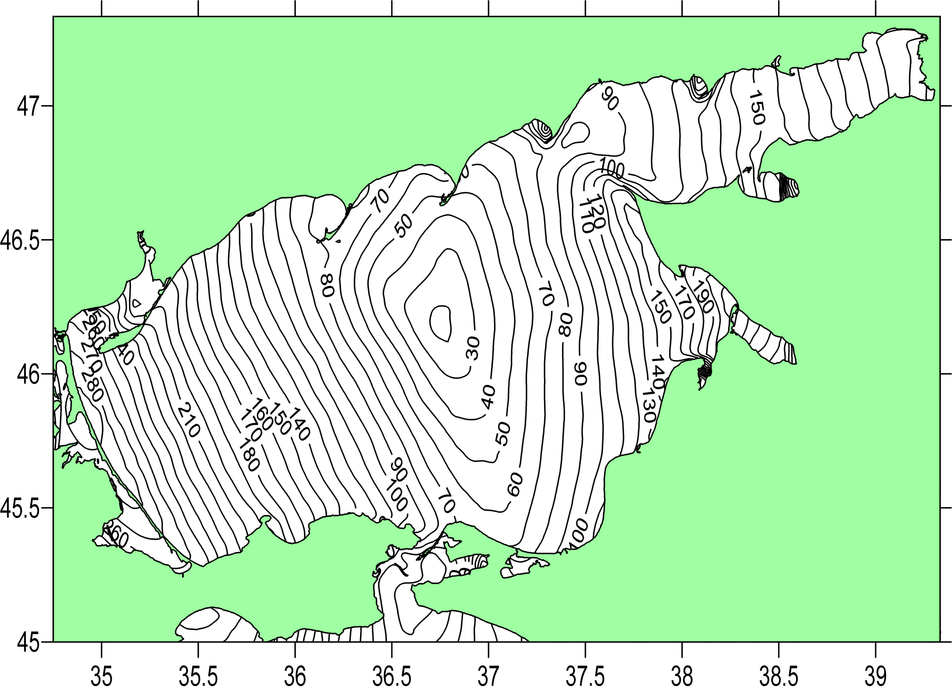

Рис. 8 Величина сгонного понижения уровня (см), возможная 1 раз в 100 лет. Теплый период.

ЛИТЕРАТУРА

1. Герман В.Х.,.Левиков С.П. Вероятностный анализ и моделирование колебаний уровня моря. - Л., Гидрометеоиздат, 1988, - 230 с.
- Герман В.Х., Рыбак Б.Х., Филиппов Ю.Г. Расчет режимно-статистических характеристик колебаний уровня в шельфовой зоне моря. -Труды ГОИН, вып.156, 1981, с. 41-49.
3. Гидрометеорологический справочник Азовского моря. Л., Гидрометеоиздат, 1962, 856 с.
4. Гидрометеорология и гидрохимия морей СССР, Проект “Моря СССР“,т .V Азовское море, Гидрометеоиздат,1991, 236 с.
5. Филиппов Ю.Г. Гидродинамические расчеты нагонов на восточном побережье
Cеверного Каспия. - Труды ГОИН. Юбилейный выпуск 2, 1995, с.147-154.
6. Построение карт ветровых полей для морей и океанов. Труды ГОИН, вып.44, М., Гидрометеоиздат, 1958, с.75.

